勐海县应急管理局
工作简报
（第88期）
勐海县应急管理局办公室 2019年11月13日

销毁过期烟花爆竹，创建安全家园

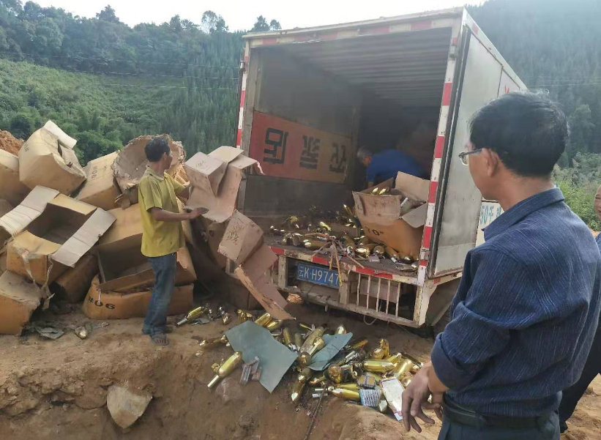
2019年11月12日，县应急管理局联合公安、消防对勐海县供销社过期的烟花爆竹进行销毁，为减少因燃放烟花爆竹带来的空气污染，改善城市环境空气质量，决定以掩埋的方式进行销毁，并由应急管理局监管人员进行实地考察，并选定掩埋地点。
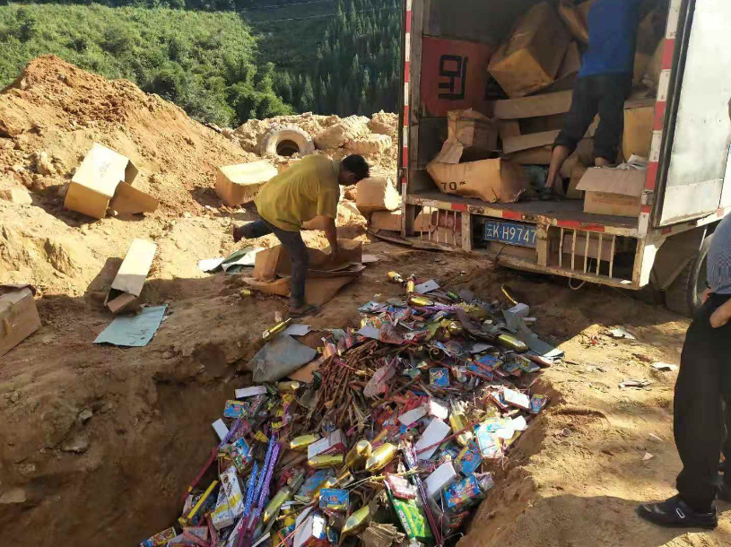
掩埋坑挖好以后，监管人员进行检查，符合要求后再倒入烟花爆竹，及时进行掩埋。此次销毁60珠彩珠筒5件,500头火炮6件，1000型盒子炮7件，60发礼花5件,36发礼花3件，70号小高升19件，90号高升22件,小玩具7件，7cm电光花8件，各种小烟花7件，10cm电光花9件，总质量为1.5吨。
做好过期烟花爆竹销毁工作，除有关部门的努力外，离不开群众的理解和支持，自觉遵守、践行烟花爆竹规定，积极创造一个安全、和谐、文明和空气质量良好的社会环境。

